Cartes pour le cycle de l’eau

Le soleil chauffe l’eau
=

c’est l’évaporation

L’eau évaporée se regroupe en nuages
=

c’est la condensation

Avec le froid, l’eau s’alourdit et tombe
=

ce sont les précipitations

L’eau coule sur le sol et forme des rivières
=
c’est le ruisellement

La mer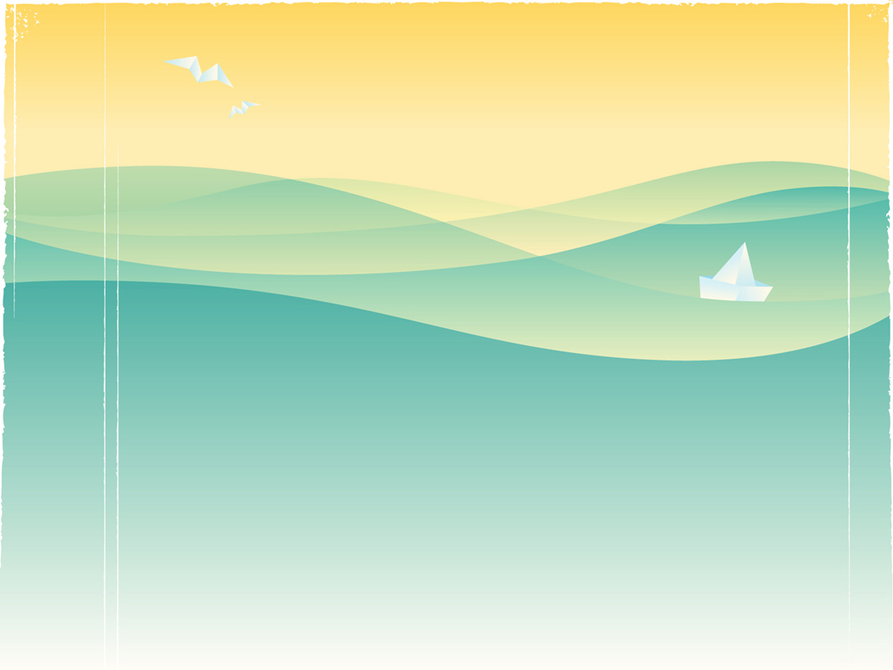

LES PHRASES DU FILM : remets dans l’ordre, comme tu les entends dans le film. Puis, trouve ce que chaque phrase veut dire en anglais.
2 Je me demande comment c’est fait, dans les nuages !
1 Hey, Gaston ! tu dors ? Toi, t’es encore dans
C I wonder what clouds are made of !
 les nuages
A We’re on a real cloud. Come and have a look, Coline !
“Hello, kids”

B Hey, Gaston ! Are you sleeping ?
You have got your head in the clouds again !
K Zina ? You did it again, didn’t you ?
3 On est sur un vrai nuage. Viens voir Coline ! « Bonjour les enfants »

4 Zina ? c’est encore toi qu’as fait ça ?

L Did you lose something ?
– Yes, we lost our best friend Marinette ! She must be in trouble, I’m pretty sure !
D So, can you see Crapette and Antoinette ?
– It’s a bit far, I’m looking for them !
– They’re here, in the water of this river running to the sea !

G Yes, these are drops of water !
You’ve got two of them on your forehead !

5 Ce sont des gouttes d’eau !
T’en as justement deux sur le front !

6 Oh la la Antoinette ! Jamais on la retrouvera !
– T’as raison Crapette, ça fait au moins dix fois qu’on saute et rien !

H Oh Antoinette ! We’ll never find her !
– You’re right, Crapette, we have jumped at least ten times and nothing has happened !

E Wooh ! the weather is getting bad !

7 Vous avez perdu quelque chose ?
– Oui, on a perdu Marinette notre meilleure amie ! Elle a des ennuis, c’est sûr !
8 Ouh ! le temps se gâte !
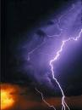

F When you have to go, you have to go ! Goodbye kids !
“Have a good journey”

9 Quand faut y aller, faut y aller ! Au revoir les enfants !
« Bon voyage »

10 Regardez, les gouttes de pluie tombent du ciel pour arroser et rafraîchir tout ce qui vit ! 
I Look ! the rain drops fall from the sky to water and refresh every living thing !

11 Sur la terre, elles s’en donnent à coeur joie !
De goutelettes en ruisseaux, de torrents en rivières, c’est à chaque orage un grand voyage ! 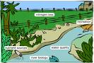

J On the ground, they have a lot of fun ! From drops to streams, and from torrents to rivers, every storm is a big journey !

12 Alors, tu les vois, Crapette et Antoinette ?
- C’est un peu loin, je cherche !
– Elles sont là, dans l’eau de cette rivière qui court jusqu’à la mer !

